Урок географии в 6 классе.
Тема: Части реки. Равнинные и горные реки
Цели:
Образовательные:
- закрепить представление о водоемах;
- сформировать понятие река, русло, исток, устье, левый приток, правый приток;
Коррекционные:
- формировать умения сравнивать равнинные и горные реки используя иллюстрации;
- коррекция памяти в процессе запоминания и воспроизведения названий реки и ее частей с опорой на схему реки;
- коррекция мелкой моторики при зарисовывании схемы реки в тетради;;
Воспитательные:
- воспитание аккуратности при работе в тетради;
-воспитание доброжелательного отношения к ответам товарищей и чувства взаимопомощи.
Тип урока: комбинированный
Методы: рассказ, беседа, объяснение, упражнения, демонстрация, практическая деятельность.
Оборудование: слайд-программа, физическая карта России
Ход урока
Этап урока | Деятельность учащихся и учителя
I. Оргмомент  Психологический настрой  II.Проверка знаний  Вывешиваются на доске  Вывесить на доску  III. Постановка  целей и задач урока.  Запись темы в тетрадь  телевизор  IV. Объяснение нового материала  Зарисовывают синим карандашом схему реки  Записывают в тетради  Первичное закрепление  У доски один ребенок  V.Физминутка  Звучит запись музыки со звуками журчащей воды  Записывают в тетради  VI. Закрепление и повторение изученного материала  вторичное закрепление  VII. Итог урока  VIII. Д/задание | Вот звонок нам дал сигнал  Поработать час настал.  Здравствуйте, ребята!  У нас на уроке присутствуют гости, давайте вместе поприветствуем наших гостей улыбкой.  Сейчас улыбнитесь друг другу, и с хорошим настроением начинаем наш урок.  На экране что это? Тема прошлого урока колодец водопровод  Вопросы по стр. 46.  Посмотрите внимательно на экран.  Перед вами географических объектов.  А сейчас назовите каждый водоем в отдельности.  Дайте общее название этим объектам.  Правильно водоемы.  Как называется раздел, который мы с вами изучаем ?  Правильно. Вода на Земле.  .  Зачеркни лишнее слово.  река, гора, озеро, море, болото  слайд  Прочитайте слова, записанные жирным курсивом в задании 1 вашей карты.  - Какое слово лишнее?  - Почему слово гора лишнее?  - Каким цветом обозначают водоемы на карте?  - Покажите на карте водоемы.  (работа с картой )  И мы немного приближаемся к нашей теме.  Послушайте загадку и скажите, о каком водоеме идет речь?  Летом бежит,  Зимой спит.  Весна настала,  Опять побежала. (река)  Части реки. Равнинные и горные.  Так звучит тема нашего урока. Записывают число и тему урока.  Сегодня мы познакомимся с рекой и ее частями, научимся определять направление течения реки.  Слайд.  Что относится к озеру? Что относится к реке? Соедини стрелками.  река озеро  вода течет  стоячая вода  два берега  со всех сторон окружено сушей  Прочитайте задание.  Докажите свою мысль, выполнив задание.  -Охарактеризуйте каждый водоем  - Какое главное отличие реки от озера?  - Откуда течет вода в реке?  На этот вопрос мы с вами найдем ответ, посмотрев схему реки.  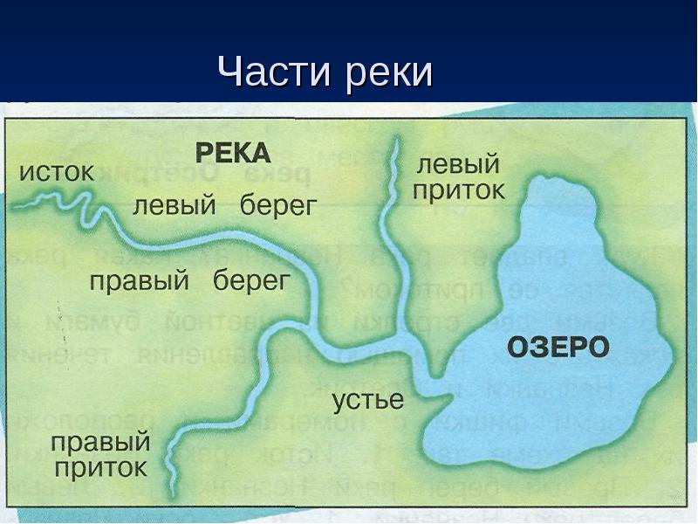  .  У каждой реки есть место, где она начинает свой путь и называется он исток- обычно истоком бывает бьющийся из-под земли родник, озеро или болото. Несет свои воды ручей, сливается с другими ручьями и образует небольшую речку. Река течет все дальше, встречает на своем пути другие реки, сливается с ними в единый поток, набирается сил, стает все шире. Реки, которые впадают в данную реку называются притоки. Бесконечно река не может течь и она впадает в море, озеро или океан. Место, где река впадает в озеро, море или океан называется устье.  Углубление по которому течет река называется русло.  Вода в реке течет от истока к устью. Направление реки всегда показывается стрелкой.  -Откуда течет вода в реке ?  Слайд 5. Дать понятие реки  Река- это поток воды, который течет в сделанном им углублении в земле.  -Какие части имеет река?  - Какое открытие вы сделали зарисовав схему реки?  На доску вывешивается:  Наши открытия  Исток  Устье  Притоки  Русло  на доску вывешивается  Текст помощник:  Исток- это место, где река берет свое начало.  Устье- это место, где река впадает в другой водоем. Притоки- это другие реки , которые впадают в реку.  Русло- это углубление, по которому течет река.  -Что такое исток?  -Что такое устье?  -Что такое притоки?  -Что такое русло?  Это еще не все открытия.  Откройте учебник на стр. 48 прочитайте 2 абзац.  - Какое открытие вы сделали, читая текст?  - Как определить правый и левый берег?  - Как определить правый и левый притоки?  ( на доску вывешивается :правый берег, левый берег)  Если встать лицом по течению реки, справа будет правый берег, слева –левый.  Определите и подпишите на схеме в тетради правый приток и левый приток.  Мы много узнали,  Мы очень устали.  Сядьте поудобнее, закройте глаза, расслабьтесь.  Представьте себе. Солнечный летний день, светит яркое солнышко. Вы сидите на берегу маленькой горной речушки.  Вода течет , перекатывается с камешка на камешек.  Вы зачерпнули в свои ладошки теплую водичку и умыли свое лицо. Вода чистая и теплая. Вам тепло и приятно. Вашу усталость унесла с собой вода.  Вы почувствовали прилив сил. У вас хорошее настроение, вы полны сил. Сейчас откройте глаза и посмотрите на экран.  В зависимости от рельефа местности, по которой текут реки различают равнинные и горные реки.  У равнинных рек течение медленное, спокойное.  А горные реки берут начало в горах- течение у них быстрое. Горные реки встречая на своем пути крутой обрыв, падают с высоты образуя водопады.  -Что такое водопад?  Правильно. Водопад –это падение реки с высокого крутого обрыва.  Слово водопад имеет 2 корня –вод- и –пад-, соединенных соединительной гласной – О -.  - Какое открытие сделали еще?  (на доску вывешивается: равнинные реки, горные реки, водопады)  2. Работа карте.  На карте покажите реки, как правильно нужно показывать?  Спасибо за хорошую работу.  Оценивание детей.  Смайлики. Понравился урок ? дз.стр 47-50, схема рис.49.

